Strój kąpielowy z kokardą
<strong>Strój kąpielowy z kokardą</strong> to hit tego sezonu, dzięki któremu będziesz wyglądać na plaży olśniewająco!

Strój kąpielowy z kokardą - wybór dla Ciebie
Wybierasz się na urlop i chcesz błyszczeć na plaży? Planujesz wypoczynek na plaży, ale nie masz jeszcze kostiumu, w którym będziesz nie tylko wyglądać, ale również czuć się fantastycznie? Nie wiesz, co jest teraz modne lub masz problem z dobraniem dla siebie odpowiedniego kroju? Mamy dla Ciebie odpowiedź! Dwuczęściowy strój kąpielowy z kokardą to wybór idealny właśnie dla Ciebie!
Strój kąpielowy z kokardą - dla każdej kobiety
Niezależnie od typu Twojej sylwetki nasza propozycja będzie dla Ciebie odpowiednia. Już tłumaczymy dlaczego. Po pierwsze, jego dolna część posiada wysoki stan. Co za tym idzie, nie tylko zaznaczysz swoją talię, ale również optycznie wydłużysz nogi oraz całą sylwetkę. Zaletą tego typu majtek jest fakt, iż w piękny sposób ukrywają one brzuch i boczki - masz więc pewność, że na plaży będziesz prezentować się bardzo korzystnie. Góra stroju kąpielowego urozmaicona jest kokardą - co jest nie tylko uroczym dodatkiem, dzięki którym będziesz wyglądać dziewczęco. Dodatkowo, optycznie powiększa on biust, co na pewno jest zaletą dla kobiet o mniejszych piersiach.

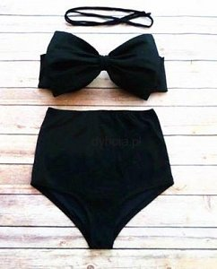
W sklepie internetowym Dybcia ten strój kąpielowy z kokardą dostępny jest w wielu różnych kolorach. Bez problemu dobierzesz więc idealny model do swoich preferencji, gustu, czy typu urody. Kropki, panterka, paski, etniczne wzory? U nas na pewno znajdziesz coś dla siebie!

